DIRECCIÓN ACADÉMICA
DEPARTAMENTO DE ESPECIALIDADES- ATENCIÓN DE PÁRVULOS
Respeto – Responsabilidad – Resiliencia – Tolerancia
GUÍA DE ESTUDIO 2
Tema “Desarrollo psicomotor del párvulo de 0 a 2 años”
Módulo: Material didáctico y de ambientación
Nombre: _______________________________________________ Curso: 3º F Fecha: ____/_____/2020
Objetivo:
- Conocer sobre el desarrollo psicomotor del niño/a de 0 a 2 años.
- Identificar los acontecimientos más importantes que se dan en este período del desarrollo.
- Identificar aquellos materiales didácticos que podemos utilizar en sala cuna menor y mayor que estimulen el desarrollo psicomotor del párvulo.
- Diseñar la construcción de un material didáctico para sala cuna que estimule el desarrollo psicomotor del párvulo.

Instrucciones
- Imprime la guía y pégala en el cuaderno de Material Didáctico.
- Lee y marca aquellas palabras que no conoces, y realiza un vocabulario (busca el significado y escríbelo en tu cuaderno).
- Luego responde cada una de las preguntas que se plantean al final y desarróllalas en tu cuaderno.
- Cualquier duda pueden hacerla al mail parvuloscestarosa@gmail.com o directamente al teléfono de la profesora Claudia +56992336375

En la guía anterior conocieron sobre lo que es un Material didáctico y las funciones que cumple. Pero para poder crear un material didáctico debemos conocer al niño/a que utilizará este material, y así poder cumplir la función de estimular su aprendizaje de acuerdo a su nivel de desarrollo.
Para ello, en esta guía conocerán sobre el desarrollo del niño/a, qué es capaz de hacer de acuerdo a su edad y cómo podemos estimular ese aprendizaje. Nos enfocaremos específicamente en el niño/a de 0 a 2 años y su desarrollo psicomotor. En las próximas guías analizaremos las otras áreas del desarrollo.
LA PRIMERA INFANCIA DEL NACIMIENTO A LOS 2 AÑOS
Las etapas de Piaget
Piaget era un suizo que nació en 1896 y falleció en 1980. El creía que la infancia del individuo juega un papel muy importante en el desarrollo de su inteligencia. Su teoría se centraliza en la percepción, la adaptación y la manipulación de la información que rodea al pequeño.
Piaget asegura en su teoría que el niño aprende a través de lo que hace y explora. Para Piaget la inteligencia del niño progresa a través de los procesos mentales que resultan de la maduración de su cerebro y sus experiencias ambientales.
Las escuelas que siguen la corriente de Piaget son de aulas abiertas donde el niño aprende a través de sus experiencias y no cuando el maestro imparte una lección. Aunque su teoría es bastante exitosa, tiene algunas limitaciones al igual que otras teorías elaboradas por personas que se han dedicado a estudiar las etapas del desarrollo infantil.
En cada una de las etapas del desarrollo infantil Piaget asegura que el entendimiento del niño se modifica de acuerdo a su edad y a su etapa de desarrollo.
Las etapas del desarrollo infantil que Piaget estableció son cuatro:
-Etapa sensorial (0 a 2 años)
-Etapa preoperacional (2 a 7 años)
-Etapa operaciones concretas (7 a 11 años)
-Etapa operaciones formales (11 a la adultez)
En esta guía nos enfocaremos específicamente en la etapa sensorial.
La Etapa Sensorial (desde el nacimiento hasta los dos años de edad) el bebé aprende a distinguir su persona de los demás objetos que están a su alrededor.
Reconoce que se puede mover y jugar y conscientemente empuja o jala objetos o cuerdas y también a una edad muy temprana puede mover un juguetito en sus manos y hacer ruido con el mismo.
A esta edad también el niño desarrolla la percepción de la permanencia de los objetos (se da cuenta que los objetos no se desaparecen aunque él no los pueda ver, los busca y sabe que los va a encontrar nuevamente tarde o temprano)

Primeros minutos de vida
Cuando un bebé nace comienza la interacción con su madre. Sabemos que los bebés reconocen a sus madres desde el mismo momento del nacimiento gracias al olfato y por ello es importante no lavarles nada al nacer, ya que reconocen a su madre por el olor a líquido amniótico y que prefieren escuchar su voz a cualquier otro sonido.
Cuando nacen los bebés están en estado de alerta y esperan ser dejados sobre el vientre de su madre piel con piel. Desde ahí saben perfectamente cómo llegar hasta su pecho y como iniciar la lactancia en las dos primeras horas de vida. Además el bebé está mucho más caliente entre los pechos de su madre que en cualquier otro lugar. Su frecuencia cardiaca se estabiliza y la respiración se hace regular si está en contacto con su madre.
Estos son algunos de los motivos de la gran importancia que tiene el momento del nacimiento, y la necesidad de que bebé y mamá no sean separados en el momento del nacimiento.
Desarrollo psicomotor
La psicomotricidad se refiere a las implicaciones psicológicas del movimiento corporal en la relación entre el organismo y el medio en el que se desenvuelve.
En la psicomotricidad hay unos componentes madurativos, es decir relacionados con la maduración del cerebro, y unos componentes relacionales, esto es de la relación del niño con su entorno.
El desarrollo psicomotor se produce por la maduración biológica del propio proceso de crecimiento y la estimulación social que recibe de su entorno. Sin maduración no hay progreso, pero sin estimulación por parte de su entorno no se desarrollaría dicho progreso.
El desarrollo comienza por la cabeza y se extiende hacia abajo, es decir que primero llegará el control del cuello que el de los pies. El desarrollo también se extenderá desde el centro a los extremos, así controlará antes el codo que los dedos.
La meta del desarrollo es el control total del cuerpo mediante todas las acciones motrices que se encuentran entrelazadas entre sí y que dependen de la estimulación que reciba el niño desde el exterior con una base biológica.
Las primeras habilidades del niño son reflejas, es decir respuestas involuntarias a estímulos concretos. El recién nacido dispone de muchos reflejos. Algunos de ellos desaparecen y otros serán la base para desarrollos psicomotores posteriores.

Evolución del desarrollo psicomotor de 0 a 2 años
Conducta en el niño/a | Edad en que el 50%  de los niños  lo consiguen | Márgenes de edad  en los que el 90%  de los niños  lo consiguen
Cuando se le tiene cogido, el bebé mantiene la cabeza erguida | 2 meses y medio | 3 semanas-4 meses
Tumbado boca abajo, se apoya en los antebrazos y levanta la cabeza | 2 meses | 3 semanas-4meses
Puede pasar de estar de lado a estar boca arriba | 2 meses | 3 semanas-5 meses
Se mantiene sentado con apoyo | 3 meses | 2-4 meses
Coge un objeto cúbico, cilíndrico o esférico usando toda la mano | 4 meses | 2-6 meses
Puede pasar de estar boca arriba a estar hacia un lado. Se puede pasar un objeto de una mano a otra | 4 meses y medio | 2-6 meses
Se mantiene sentado sin apoyo | 7 meses | 5-9 meses
Se sujeta de pie apoyándose en algo. Al coger objetos, opone el pulgar al resto de los dedos | 7 meses | 5-9 meses
Gatea | 8 meses | 6-11 meses
Se sienta sin ayuda, agarrándose a algo, puede ponerse de pie | 8 meses | 6-12 meses
Anda cuando se lleva cogido de la mano.  Prensión en pinza (dedo índice y pulgar) | 9 meses | 7-13 meses
Se mantiene de pie sin apoyos | 11 meses | 9-16 meses
Camina por sí solo | 12 meses | 9-17 meses
Apila dos objetos uno sobre otro. Garabatea | 14 meses | 10-19 meses
Camina hacia atrás | 15 meses | 12-21 meses
Sube escaleras con ayuda | 16 meses | 12-23 meses
Da saltos sin moverse del sitio | 23 meses | 17-29 meses

Ahora que ya conoces un poco más del desarrollo del niño/a responde las siguientes preguntas.
- ¿Por qué crees tú que es importante conocer el desarrollo evolutivo del niño/a?
- En las salas cunas de Chile los bebés pueden ingresar desde los 84 días de haber nacido. Analizando lo anterior haz un listado con aquellas conductas que el bebé de esa edad ya podría realizar y aquellas que se deben estimular para adquirirlas dentro del margen de edad esperado.
- Has un listado de materiales didácticos que podemos tener en sala cuna menor y mayor que estimulen el desarrollo motor de los niños/as.
- Elige un material didáctico de los anteriores y realiza un *BOCETO de éste, cómo te gustaría hacerlo (incluir dibujo, colores y materiales). Luego describe que función educativa estarías trabajando con este material didáctico. Recuerda que debe estimular el desarrollo motor del niño/a.

*Boceto: El boceto es el primer elemento concreto de un proyecto. Puede ser un dibujo sencillo, unos datos generales, un esquema, unas palabras o símbolos que alguien plasma en un soporte con la intención de tener una guía de actuación. Como regla general, para hacer un boceto se utiliza una hoja y un lápiz.

Pauta de corrección
1.- Conocer el desarrollo evolutivo del niño/a nos permitirá:
- saber que es capaz de hacer el niño/a a determinada edad, por lo tanto organizo el trabajo y los materiales a utilizar.
-me permite poder observar al niño/a y si veo que no realiza una conducta, que sí debería realizar, pero ojo no una conducta por sí sola, sino que debe ir unida con más conductas que el niño/a no realiza. Esto me permitirá, con antecedentes, derivar al niño/a a algún especialista el que podrá descartar algún trastorno o problema del desarrollo o aprendizaje o alguna enfermedad.
2.- el bebé a los 84 días, la mayoría podría:
-mantener su cabeza erguida.
-Tumbado boca abajo, se apoya en los antebrazos y levanta la cabeza.
-puede pasar de estar de lado a estar boca arriba
-se podría mantener sentado con apoyo

Deberías estimular las siguientes conductas:
-se mantiene sentado con apoyo
-se mantiene sentado sin apoyo
-coger un objeto, usando toda la mano.
.pasar de estar boca arriba a estar hacia un lado.
-pasarse un objeto de una mano a otra.

3.- Material didáctico para estimular el desarrollo motor en sala cuna.
-goma eva en el suelo para que el bebé se arrastre, gatee y pueda caminar
-bloques de material textil con relleno blando (formas geométricas simples)
-rodados
-pelotas playsoft
-sonajeros y agitadores
-cubos apilables
-cojín didáctico
-centro de estimulación circular
-alfombras sensoriales

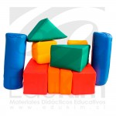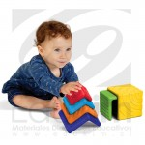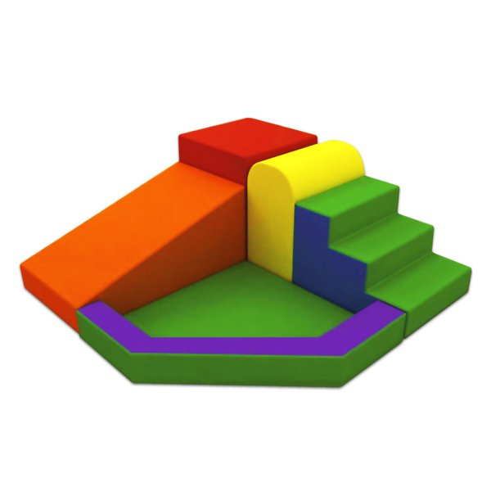

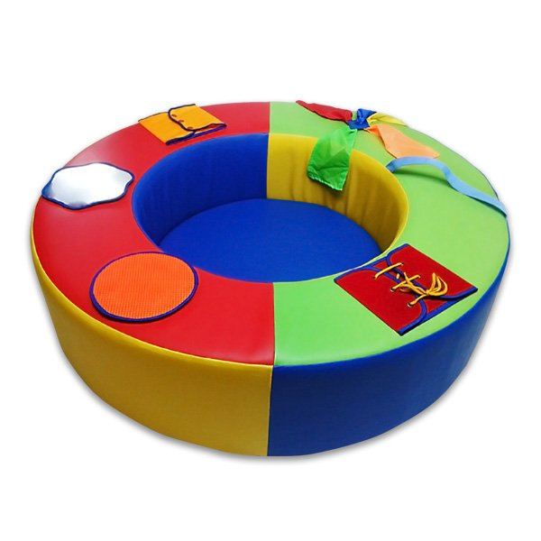
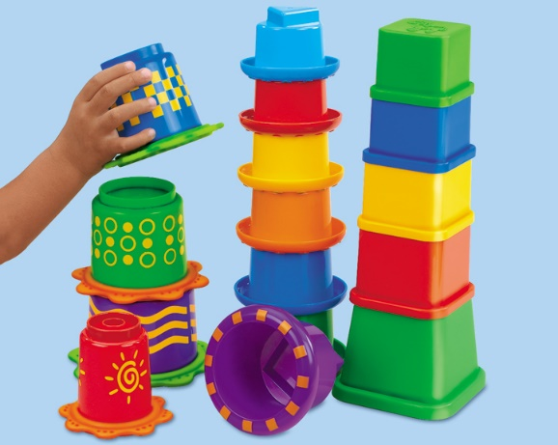
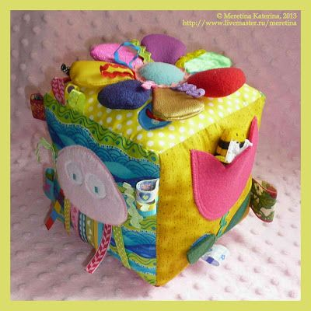
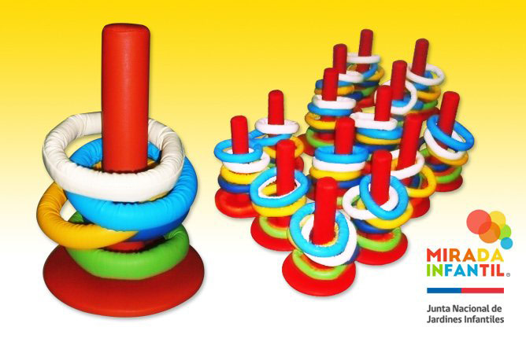
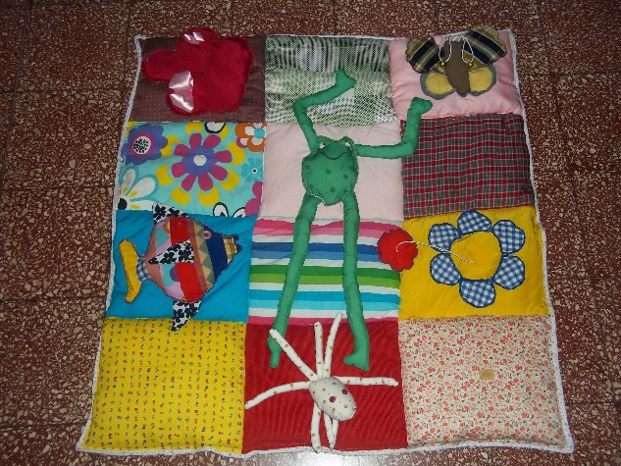

5.- Boceto
-En una hoja realizar el dibujo del material didáctico elegido para confeccionar.
-Debe tener todos los elementos dibujados que este tendrá y pintado con los colores que tendrá el material
-Incluir la lista de todos los materiales que necesitas para construir el material didáctico.
-Señalar para que rango de edad está definido o nivel (sala cuna menor o sala cuna mayor)
-describir que función educativa cumple el material didáctico. Por ejemplo, si trabaja la motricidad fina, a través de la manipulación del material, tomar materiales y llevarlo de un lugar a otro, solo moverlo o encajarlo en un lugar, dependiendo la edad del niño/a/bebé.

